SPECYFIKACJA WARUNKÓW ZAMÓWIENIA
(dalej zwana SWZ)

W POSTĘPOWANIU PROWADZONYM W TRYBIE PODSTAWOWYM ZGODNIE Z ZAPISAMI USTAWY Z DNIA 11 WRZEŚNIA 2019 ROKU PRAWO ZAMÓWIEŃ PUBLICZNYCH
(TEKST JEDNOLITY DZ. U. Z 2021 R. POZ. 1129 Z PÓŹN. ZM.)
(dalej zwana ustawą)

PN.
DOSTAWA MEBLI NA POTRZEBY AKADEMI BIALSKIEJ NAUK STOSOWANYCH IM. JANA PAWŁA II

Zatwierdzam

mgr Justyna Niewińska
Kanclerz ABNS w Białej Podlaskiej

Biała Podlaska, wrzesień 2022 r.
- Nazwa oraz adres Zamawiającego, numer telefonu, adres poczty elektronicznej oraz strony internetowej prowadzonego postępowania;
  - Zamawiający: Akademia Bialska Nauk Stosowanych im. Jana Pawła II
  - Adres: ul. Sidorska 95/97, 21 – 500 Biała Podlaska
  - REGON: 030310705
  - NIP: 537-21-31-853
  - Telefony:
    - Rektorat 83 344 99 00
    - Maciej Kubiński 83 344 99 46
  - Adres e-mail:
    - Rektorat kontakt@akademiabialska.pl
    - Maciej Kubiński m.kubinski@akademiabialska.pl
    - Strona www www.akademiabialska.pl

- Adres strony internetowej, na której udostępniane będą zmiany i wyjaśnienia treści SWZ oraz inne dokumenty zamówienia bezpośrednio związane z postępowaniem o udzielenie zamówienia;
  - bip.akademiabialska.pl;

- Tryb udzielenia zamówienia;
  - Postępowanie jest prowadzone w Trybie podstawowym zgodnie z art. 275 ust. 1 ustawy Prawo zamówień publicznych oraz przepisy wykonawcze wydane na jej podstawie.
  - Do niniejszego postępowania zastosowanie mają przepisy ustawy Prawo zamówień publicznych oraz przepisy wykonawcze wydane na jej podstawie, a w sprawach nieuregulowanych przepisy ustawy z dnia 23 kwietnia 1964 r. – Kodeks cywilny (tekst jednolity Dz. U. 2020 r. poz. 1740 z późn. zm.).
  - Wymaga się, aby wszystkie pisma związanie z niniejszym postępowaniem, w tym ewentualne zapytania itp. były opatrzone numerem sprawy tj. SZP.272.633.2022.

- Informacja, czy Zamawiający przewiduje wybór najkorzystniejszej oferty z możliwością prowadzenia negocjacji;
  - Zamawiający nie przewiduje wyboru najkorzystniejszej oferty z możliwością prowadzenia negocjacji, o których mowa w art. 275 pkt. 2) i 3) ustawy.

- Opis przedmiotu zamówienia;
  - Przedmiotem zamówienia jest dostawa mebli na potrzeby Akademii Bialskiej Nauk Stosowanych im. Jana Pawła II, szczegółowo opisane w Opisie przedmiotu zamówienia, stanowiącym załącznik nr 5 do SWZ.
  - Zamawiający informuje, iż w Opisie przedmiotu zamówienia, stanowiącym załącznik nr 5 do niniejszej SWZ, określił standardy jakościowe odnoszące się do wszystkich istotnych cech przedmiotu zamówienia.
  - Kod CPV:
    - 39100000-3 Meble.

- Termin wykonania zamówienia;
  - Przedmiot zamówienia należy zrealizować w terminie do 40 dni kalendarzowych od dnia podpisania umowy.

- Projektowane postanowienia umowy w sprawie zamówienia publicznego, które zostaną wprowadzone do treści tej umowy;
  - Projekt umowy zawieranej w sprawie realizacji przedmiotu zamówienia objętego niniejszym postępowaniem stanowi załącznik nr 4 do SWZ.
  - Zamawiający dopuszcza zmiany postanowień zawartej umowy w stosunku do treści oferty, na podstawie której dokonano wyboru Wykonawcy:
    - w sytuacji wystąpienia zjawisk związanych z działaniem siły wyższej (jak np.: klęska żywiołowa, niepokoje społeczne, epidemia, pandemia, działania militarne itp.). Zmiana postanowień umowy może dotyczyć m.in. zmiany zakresu przedmiotu umowy, wynagrodzenia, terminu realizacji itp., w takiej sytuacji zmianie ulegnie umowa w zakresie koniecznym do prawidłowej realizacji umowy i zmiana taka zostanie wprowadzona do umowy w formie aneksu.
    - w sytuacji wystąpienia problemów finansowych po stronie Zamawiającego z przyczyn od niego niezależnych. Zmiana postanowień umowy może dotyczyć m.in. zmiany zakresu przedmiotu umowy, wynagrodzenia, terminu realizacji itp. w takiej sytuacji zmianie ulegnie umowa w zakresie koniecznym do jej prawidłowej realizacji i zostanie wprowadzona aneksem.
    - w stosunku do treści oferty, na podstawie której dokonano wyboru Wykonawcy w przypadku zaprzestania produkcji asortymentu oferowanego przez Wykonawcę, jeśli Wykonawca pomimo dołożenia należytej staranności nie mógł uzyskać takiej informacji do chwili złożenia oferty. Wykonawca zobowiązany jest do uzyskania od producenta informacji dotyczącej daty zaprzestania produkcji oferowanego asortymentu i zaoferować w zamian przedmiot umowy o identycznych lub wyższych parametrach technicznych i funkcjonalności w zakresie wskazanym w SWZ oraz przedstawić na piśmie propozycje zmian w zakresie specyfikacji technicznej i funkcjonalnej w stosunku do specyfikacji technicznej i funkcjonalnej przedmiotu umowy. Zmiana postanowień umowy może dotyczyć m.in. zmiany zakresu przedmiotu umowy, wynagrodzenia (jedynie obniżenia), terminu realizacji itp., w takiej sytuacji zmianie ulegnie umowa w zakresie koniecznym do prawidłowej realizacji umowy i zmiana taka zostanie wprowadzona do umowy w formie aneksu.
    - w stosunku do treści oferty, na podstawie której dokonano wyboru Wykonawcy w sytuacji wprowadzenia przez władze państwowe lub samorządowe po terminie składania ofert restrykcji /ograniczeń / zakazów / zaleceń związanych z epidemią / pandemią lub zamknięcia bądź chwilowego zawieszenia lub ograniczenia działalności Wykonawcy lub Zamawiającego w związku z epidemią / pandemią (kwarantanny itp.). Zmiana może dotyczyć zmiany zakresu przedmiotu umowy, sposobu jego realizacji, wynagrodzenia, terminu realizacji i w zależności od wpływu zaistniałej sytuacji na prawidłową realizację przedmiotowej umowy zostanie określona przez Strony i wprowadzona zostanie w formie aneksu.
    - Zmiany osób odpowiedzialnych za realizację zamówienia, zarówno ze strony Zamawiającego, jak i Wykonawcy, zmiana danych teleadresowych, zmiana siedziby i nazwy, NIP, REGON, osób reprezentujących strony itp. podobne zmiany nie stanowią istotnej zmiany umowy.

- Informacje o środkach komunikacji elektronicznej, przy użyciu których Zamawiający będzie komunikował się z Wykonawcami, oraz informacje o wymaganiach technicznych i organizacyjnych sporządzania, wysyłania i odbierania korespondencji elektronicznej;
  - W niniejszym postępowaniu komunikacja między Zamawiającym a Wykonawcami odbywa się przy użyciu miniPortalu, który dostępny jest pod adresem: https://miniportal.uzp.gov.pl/, ePUAPu, dostępnego pod adresem: https://epuap.gov.pl/wps/portal oraz poczty elektronicznej.
  - Wykonawca zamierzający wziąć udział w postępowaniu o udzielenie zamówienia publicznego, musi posiadać konto na ePUAP. Wykonawca posiadający konto na ePUAP ma dostęp do następujących formularzy: „Formularz do złożenia, zmiany, wycofania oferty lub wniosku” oraz do „Formularza do komunikacji”.
  - Wymagania techniczne i organizacyjne wysyłania i odbierania dokumentów elektronicznych, elektronicznych kopii dokumentów i oświadczeń oraz informacji przekazywanych przy ich użyciu opisane zostały w Regulaminie korzystania z systemu miniPortal oraz Warunkach korzystania z elektronicznej platformy usług administracji publicznej (ePUAP).
  - Maksymalny rozmiar plików przesyłanych za pośrednictwem dedykowanych formularzy: „Formularz złożenia, zmiany, wycofania oferty lub wniosku” i „Formularza do komunikacji” wynosi 150 MB.
  - Za datę przekazania oferty, wniosków, zawiadomień, dokumentów elektronicznych, oświadczeń lub elektronicznych kopii dokumentów lub oświadczeń oraz innych informacji przyjmuje się datę ich przekazania na ePUAP.
  - Dane niniejszego postępowanie można wyszukać na Liście wszystkich postępowań w miniPortalu klikając wcześniej opcję „Dla Wykonawców” lub ze strony głównej z zakładki „Postępowania”.
  - W postępowaniu o udzielenie zamówienia komunikacja pomiędzy Zamawiającym a Wykonawcami w szczególności składanie oświadczeń, wniosków, zawiadomień oraz przekazywanie informacji odbywa się elektronicznie za pośrednictwem:
    - dedykowanego formularza: „Formularz do komunikacji” dostępnego na ePUAP oraz udostępnionego przez miniPortal.
    - za pomocą poczty elektronicznej e-mail: m.kubinski@akademiabialska.pl.
  - Dokumenty elektroniczne, składane są przez Wykonawcę za pośrednictwem „Formularza do komunikacji” jako załączniki. Zamawiający dopuszcza również możliwość składania dokumentów elektronicznych za pomocą poczty elektronicznej, na wskazany w pkt. 8.7.2. adres email. Sposób sporządzenia dokumentów elektronicznych musi być zgody z wymaganiami określonymi w rozporządzeniu Prezesa Rady Ministrów z dnia 30 grudnia 2020 r. w sprawie sposobu sporządzania i przekazywania informacji oraz wymagań technicznych dla dokumentów elektronicznych oraz środków komunikacji elektronicznej w postępowaniu o udzielenie zamówienia publicznego lub konkursie (Dz. U. z 2020 r. poz. 2452) oraz rozporządzeniu Ministra Rozwoju, Pracy i Technologii z dnia 23 grudnia 2020 r. w sprawie podmiotowych środków dowodowych oraz innych dokumentów lub oświadczeń, jakich może żądać zamawiający od wykonawcy (Dz. U. z 2020 poz. 2415) podmiotowych środków dowodowych oraz innych dokumentów lub oświadczeń, jakich może żądać zamawiający od wykonawcy (Dz. U. z 2020 poz. 2415).

- Informacje o sposobie komunikowania się Zamawiającego z wykonawcami w inny sposób niż przy użyciu środków komunikacji elektronicznej w przypadku zaistnienia jednej z sytuacji określonych w art. 65 ust. 1, art. 66 i art. 69 ustawy;
  - Zamawiający nie dopuszcza komunikacji innej niż przy użyciu elektronicznych środków komunikacji.

- Wskazanie osób uprawnionych do komunikowania się z wykonawcami;
  - Zamawiający wyznacza następujące osoby do kontaktu z Wykonawcami:
    - W zakresie przedmiotu zamówienia: Justyna Duluk, tel. 83 345 62 61,
e-mail: m.kubinski:@akademiabialska.pl;
    - W zakresie proceduralnym: Maciej Kubiński tel. 83 344 99 46,
e-mail:. m kiubinski@akademiabialska.pl.

- Termin związania ofertą;
  - Wykonawca będzie związany ofertą do dnia 25.10.2022 r.
  - W przypadku gdy wybór najkorzystniejszej oferty nie nastąpi przed upływem terminu związania ofertą określonego w dokumentach zamówienia, Zamawiający przed upływem terminu związania ofertą zwraca się jednokrotnie do wykonawców o wyrażenie zgody na przedłużenie tego terminu o wskazywany przez niego okres, nie dłuższy niż 30 dni.
  - Przedłużenie terminu związania ofertą, o którym mowa w pkt. 11.1. SWZ, wymaga złożenia przez Wykonawcę pisemnego oświadczenia o wyrażeniu zgody na przedłużenie terminu związania ofertą.

- Opis sposobu przygotowania oferty;
  - Na ofertę składają się:
    - formularz oferty, której wzór stanowi załącznik nr 1 do SWZ;
    - oświadczenie o spełnianiu warunków udziału w postępowaniu, którego wzór stanowi załącznik nr 2 do SWZ;
    - oświadczenie o niepodleganiu wykluczeniu, którego wzór stanowi załącznik nr 3 do SWZ;
oraz
    - o ile nie wynika to ze złożonych dokumentów do oferty lub z bezpłatnych i ogólnodostępnych baz danych, w szczególności rejestrów publicznych w rozumieniu ustawy z dnia 17 lutego 2005 r. o informatyzacji działalności podmiotów realizujących zadania publiczne (tekst jednolity Dz. U. z 2020 r. poz. 346 z późn. zm.) do oferty należy załączyć pełnomocnictwo lub inny dokument potwierdzający umocowanie osoby lub osób podpisujących ofertę do reprezentowania Wykonawcy.
    - gdy Wykonawca powołuje się na zasoby innych podmiotów, w celu wykazania braku istnienia wobec nich podstaw wykluczenia jest zobowiązany do złożenia oświadczenia, którego wzór stanowi załącznik nr 3 do SWZ, w części dotyczącej podmiotów trzecich;we1w o zamówienie przez Wykonawców, oświadczenie w celu potwierdzenia braku podstaw do wykluczenia, którego wzór stanowi załącznik 3 do SWZ, składa każdy z Wykonawców wspólnie ubiegających się o zamówienie.
  - Jeżeli Wykonawca nie złożył dokumentów lub oświadczeń składanych w postępowaniu lub złożone dokumenty lub oświadczenia są niekompletne lub zawierają błędy, Zamawiający wezwie Wykonawcę odpowiednio do ich złożenia, poprawienia lub uzupełnienia w wyznaczonym terminie, chyba że:
    - oferta Wykonawcy podlegają odrzuceniu bez względu na ich złożenie, uzupełnienie lub poprawienie, lub
    - zachodzą przesłanki unieważnienia postępowania.
  - Każdy Wykonawca może złożyć tylko jedną ofertę w której musi być zaoferowana tylko jedna ostateczna cena za realizację całości przedmiotu zamówienia.
  - Ofertę należy złożyć w formie w elektronicznej lub w postaci elektronicznej opatrzonej podpisem zaufanym lub podpisem osobistym.
  - Wykonawca powinien zapoznać się ze wszystkimi rozdziałami, załącznikami składającymi się na SWZ.
  - Oferta musi być przygotowana zgodnie z ustawą Prawo zamówień publicznych, aktami wykonawczymi wydanymi na podstawie ustawy oraz wymogami SWZ.
  - Oferta powinna zostać przygotowana na / lub w formie formularzy, które stanowią załączniki do SWZ.
  - Załączniki powinny być wypełnione przez Wykonawcę bez wyjątku, ściśle według warunków i postanowień zawartych w SWZ.
  - Oferta musi być sporządzona w języku polskim (dokumenty sporządzone w języku obcym są składane wraz z tłumaczeniem na język polski) oraz podpisana przez upoważnionego przedstawiciela Wykonawcy.
  - Naniesione poprawki muszą być dokonane w sposób czytelny i parafowane przez osobę podpisującą ofertę.
  - Wszystkie dokumenty muszą być przedstawione w formie oryginału, kopii poświadczonej za zgodność z oryginałem przez osobę upoważnioną do reprezentowania Wykonawcy lub notarialnie potwierdzonej kopii, z zastrzeżeniem, że pełnomocnictwo musi być złożone w formie oryginału lub notarialnie potwierdzonej kopii. Pełnomocnictwo w formie oryginału lub notarialnie poświadczonej kopii należy załączyć do oferty wraz z dokumentami potwierdzającymi możliwość udzielenia pełnomocnictwa. Pełnomocnictwo musi być złożone w oryginale w formie elektronicznej lub postaci elektronicznej opatrzonej podpisem zaufanym lub podpisem osobistym. Dopuszcza się także złożenie elektronicznej kopii (skanu) pełnomocnictwa sporządzonego uprzednio w formie pisemnej, w formie elektronicznego poświadczenia sporządzonego stosownie do art. 97 § 2 ustawy z dnia 14 lutego 1991 r. – Prawo o notariacie (tekst jednolity Dz. U. 2020 poz. 1192 z późn. zm.), które to poświadczenie notariusz opatruje kwalifikowanym podpisem elektronicznym, bądź też poprzez opatrzenie skanu pełnomocnictwa sporządzonego uprzednio w formie pisemnej kwalifikowanym podpisem, podpisem zaufanym lub podpisem osobistym mocodawcy. Elektroniczna kopia pełnomocnictwa nie może być uwierzytelniona przez upełnomocnionego.
  - Wszystkie koszty związane z przygotowaniem i złożeniem oferty ponosi Wykonawca.
  - Część oferty, która zawiera informacje stanowiące tajemnicę przedsiębiorstwa w rozumieniu przepisów o zwalczaniu nieuczciwej konkurencji, a Wykonawca zastrzega ich poufność, należy umieścić w odrębnej pliku z opisem „Zastrzeżona część oferty” i zaszyfrować wraz z pozostałymi dokumentami składającymi się na ofertę. Zamawiający nie odpowiada za ujawnienie informacji stanowiących tajemnicę przedsiębiorstwa przekazanych mu przez Wykonawcę wbrew postanowieniom niniejszego podpunktu. Wykonawca nie może zastrzec informacji, o których mowa w art. 222 ust. 5 ustawy.
  - W przypadku zastrzeżenia części oferty Wykonawca musi wykazać, iż zastrzeżone informacje stanowią tajemnicę przedsiębiorstwa. Przez tajemnicę przedsiębiorstwa rozumie się nieujawnione do wiadomości publicznej informacje techniczne, technologiczne, organizacyjne przedsiębiorstwa lub inne informacje posiadające wartość gospodarczą, co, do których przedsiębiorca podjął niezbędne działania w celu zachowania ich poufności, zgodnie z ustawą z dnia 16 kwietnia 1993 r. o zwalczaniu nieuczciwej konkurencji (tekst jednolity Dz. U. z 2022 r. poz. 1233).
  - W toku oceniania ofert Zamawiający może żądać udzielenia przez Wykonawców wyjaśnień dotyczących treści złożonych ofert.
  - Zamawiający nie planuje zwołania zebrania Wykonawców.
  - Wykonawcy mogą wspólnie ubiegać się o udzielenie zamówienia.
    - W takim przypadku Wykonawcy ustanawiają pełnomocnika do reprezentowania ich w postępowaniu o udzielenie zamówienia albo reprezentowania w postępowaniu i zawarcia umowy w sprawie zamówienia publicznego. Pełnomocnictwo w formie oryginału lub notarialnie poświadczonej kopii należy załączyć do oferty wraz z dokumentami potwierdzającymi możliwość udzielenia pełnomocnictwa. Pełnomocnictwo musi być złożone w oryginale w formie elektronicznej lub postaci elektronicznej opatrzonej podpisem zaufanym lub podpisem osobistym). Dopuszcza się także złożenie elektronicznej kopii (skanu) pełnomocnictwa sporządzonego uprzednio w formie pisemnej, w formie elektronicznego poświadczenia sporządzonego stosownie do art. 97 § 2 ustawy z dnia 14 lutego 1991 r. – Prawo o notariacie (tekst jednolity Dz. U. 2020 r. poz. 1192 z późn. zm.), które to poświadczenie notariusz opatruje kwalifikowanym podpisem elektronicznym, bądź też poprzez opatrzenie skanu pełnomocnictwa sporządzonego uprzednio w formie pisemnej kwalifikowanym podpisem, podpisem zaufanym lub podpisem osobistym mocodawcy. Elektroniczna kopia pełnomocnictwa nie może być uwierzytelniona przez upełnomocnionego.
    - Oferta wraz z załącznikami musi być podpisana przez każdego partnera lub ustanowionego pełnomocnika.
    - Przepisy i wymagania dotyczące niepodlegania wykluczeniu z udziału w postępowaniu stosuje się odpowiednio do każdego Wykonawcy.
    - W przypadku Wykonawców wspólnie ubiegających się o udzielenie zamówienia kopie dokumentów dotyczące każdego z tych Wykonawców są poświadczane za zgodność z oryginałem przez Wykonawcę lub pełnomocnika.
    - Wykonawcy wspólnie ubiegający się o udzielenie zamówienia, których oferta zostanie uznana za najkorzystniejszą, przed podpisaniem umowy o realizację niniejszego zamówienia zobowiązani będą do zawarcia między sobą umowy cywilno-prawnej. Umowa musi być zawarta na czas trwania umowy. Niezwłocznie, po zawiadomieniu o wyborze oferty, jednakże nie później niż 3 dni od wysłania w/w zawiadomienia przez Zamawiającego, Wykonawcy muszą przedstawić Zamawiającemu umowę, opisującą przyjętą formę prawną oraz określającą zakres obowiązków każdego z Wykonawców przy realizacji umowy, w oryginale.
    - Umowa, o której mowa wyżej musi być podpisana przez upełnomocnionych przedstawicieli wszystkich Wykonawców składających ofertę wspólną. W umowie tej Wykonawcy wyznaczą spośród siebie Pełnomocnika upoważnionego do zaciągania zobowiązań w imieniu wszystkich Wykonawców realizujących wspólnie umowę. Pełnomocnik upoważniony będzie także do wystawiania faktur, przyjmowania płatności od Zamawiającego i do przyjmowania poleceń na rzecz i w imieniu wszystkich Wykonawców wspólnie realizujących umowę.
- Sposób oraz termin składania ofert;
  - Wykonawca składa ofertę za pośrednictwem „Formularza do złożenia, zmiany, wycofania oferty lub wniosku” dostępnego na ePUAP i udostępnionego również na miniPortalu. Funkcjonalność do zaszyfrowania oferty przez Wykonawcę jest dostępna dla Wykonawców na miniPortalu, w szczegółach danego postępowania. W formularzu oferty/wniosku. Wykonawca zobowiązany jest podać adres skrzynki ePUAP, na którym prowadzona będzie korespondencja związana z postępowaniem.
  - Ofertę składa się, pod rygorem nieważności, w formie elektronicznej w pliku .pdf, jpg, lub jednym z programów z pakietu MS OFFICE bądź zgodnym z nim pakiecie oprogramowania biurowego i podpisana podpisem kwalifikowanym lub w postaci elektronicznej w jednym z ww. formatów opatrzonego podpisem zaufanym lub podpisem osobistym.
  - Ofertę wraz z załącznikami (oświadczenia, pełnomocnictwo itp.) przed złożeniem należy skompresować do jednego pliku archiwum w formacie *.zip.
  - Oferta musi być oznaczonym napisem: „SZP.272.633.2022, nazwa Wykonawcy”
  - Sposób złożenia oferty, w tym zaszyfrowania oferty opisany został w „Instrukcji użytkownika”, dostępnej na stronie: https://miniportal.uzp.gov.pl/.
  - Oferty należy składać w terminie do dnia 26.09.2022 r. do godziny 12:00 na zasadach opisanych w pkt. 13 SWZ.
  - Wykonawca może wprowadzić zmiany lub wycofać złożoną przez siebie ofertę pod warunkiem, że Zamawiający otrzyma pisemne powiadomienie o wprowadzeniu zmian lub wycofaniu przed terminem składania ofert. Powiadomienie musi być złożone według takich samych zasad jak składana oferta z dopiskiem ZMIANA.

- Termin otwarcia ofert;
  - Otwarcie ofert nastąpi w dniu 26.09.2022 r. o godzinie 12:30 za pomocą funkcjonalności „Deszyfrowanie” udostępnionej Zamawiającemu w miniPortalu, pod adresem https://miniportal.uzp.gov.pl/.
  - W przypadku awarii systemu teleinformatycznego, która powoduje brak możliwości otwarcia ofert w terminie określonym przez Zamawiającego, otwarcie ofert następuje niezwłocznie po usunięciu awarii.
  - Zamawiający poinformuje o zmianie terminu otwarcia ofert na stronie internetowej prowadzonego postępowania.
  - Zamawiający, najpóźniej przed otwarciem ofert, udostępni na stronie internetowej prowadzonego postępowania informację o kwocie, jaką zamierza przeznaczyć na sfinansowanie zamówienia.
  - Zamawiający, niezwłocznie po otwarciu ofert, udostępni na stronie internetowej prowadzonego postępowania informacje o:
    - nazwach albo imionach i nazwiskach oraz siedzibach lub miejscach prowadzonej działalności gospodarczej albo miejscach zamieszkania Wykonawców, których oferty zostały otwarte;
    - cenach lub kosztach zawartych w ofertach.
  - Zamawiający nie przewiduje przeprowadzania jawnej sesji otwarcia ofert z udziałem Wykonawców lub osób trzecich, oraz transmisji sesji otwarcia za pośrednictwem jakichkolwiek urządzeń do przekazu wideo, on-line.

- Podstawy wykluczenia, o których mowa w art. 108 ust. 1 i art. 109 ustawy;
  - Zamawiający wykluczy z postępowania Wykonawcę w przypadku zaistnienia którejkolwiek z okoliczności przewidzianej w:
    - w art. 108 ust. 1 ustawy.
    - art. 7 ust. 1 ustawy z dnia 13 kwietnia 2022 r. o szczególnych rozwiązaniach w zakresie przeciwdziałania wspieraniu agresji na Ukrainę oraz służących ochronie bezpieczeństwa narodowego (Dz. U. poz. 835).
  - Zgodnie z art. 109 ust. 1 ustawy Zamawiający nie ustanawia żadnych przesłanek fakultatywnych.

- Sposób obliczenia ceny;
  - Wykonawca musi przedstawić cenę oferty w formie indywidualnej kalkulacji, przy uwzględnieniu wymagań i zapisów ujętych w SWZ oraz doświadczenia zawodowego Wykonawcy.
  - Obliczona przez Wykonawcę cena oferty powinna zawierać wszelkie koszty bezpośrednie i pośrednie, jakie Wykonawca uważa za niezbędne do poniesienia dla terminowego i prawidłowego wykonania przedmiotu zamówienia, zysk Wykonawcy oraz wszystkie wymagane przepisami podatki i opłaty oraz ewentualne upusty cenowe.
  - Wykonawca w formularzu Oferta poda łączną wartość brutto za zrealizowanie całości przedmiotu zamówienia.
  - Podaną cenę należy zaokrąglić do dwóch miejsc po przecinku.
  - Cena musi być wyrażona w złotych polskich niezależnie od wchodzących w jej skład elementów.
  - Oferowana cena jest ceną ostateczną i nie podlega waloryzacji w okresie realizacji umowy.
  - Zamawiający poprawi w tekście oferty oczywiste omyłki pisarskie, oczywiste omyłki rachunkowe z uwzględnieniem konsekwencji rachunkowych dokonanych poprawek, inne omyłki polegające na niezgodności oferty z ogłoszeniem, niepowodujące istotnych zmian w treści oferty – niezwłocznie, zawiadamiając o tym Wykonawcę, którego oferta została poprawiona.
  - W sytuacji rozbieżności w cenie podanej liczbowo i słownie za prawidłową Zamawiający uzna cenę podaną słownie.

- Opis kryteriów oceny ofert, wraz z podaniem wag tych kryteriów, i sposobu oceny ofert;
  - Jedynym kryterium wyboru najkorzystniejszej oferty będzie cena brutto.
  - Zamówienie zostanie udzielone Wykonawcy nie podlegającemu wykluczeniu, którego oferta nie będzie podlegała odrzuceniu i otrzyma największą ilość punków zgodnie z przyjętym kryterium: Cena brutto oferty – 100 pkt.
  - Oferty zostaną ocenione wg wzoru:
Xc = (Cmin : Cof) x 100 pkt.
gdzie:
Xc wartość punktowa ceny
Cmin najniższa cena brutto wśród złożonych ofert
Cof cena brutto oferty ocenianej
  - Niezwłocznie po wyborze najkorzystniejszej oferty zamawiający informuje równocześnie wykonawców, którzy złożyli oferty, o:
    - wyborze najkorzystniejszej oferty, podając nazwę albo imię i nazwisko, siedzibę albo miejsce zamieszkania, jeżeli jest miejscem wykonywania działalności Wykonawcy, którego ofertę wybrano, oraz nazwy albo imiona i nazwiska, siedziby albo miejsca zamieszkania, jeżeli są miejscami wykonywania działalności wykonawców, którzy złożyli oferty, a także punktację przyznaną ofertom w każdym kryterium oceny ofert i łączną punktację,
    - Wykonawcach, których oferty zostały odrzucone, podając uzasadnienie faktyczne i prawne.
  - Zamawiający udostępnia niezwłocznie informacje, o których mowa w pkt. 17.4. SWZ, na stronie internetowej prowadzonego postępowania.

- Informacje o formalnościach, jakie muszą zostać dopełnione po wyborze oferty w celu zawarcia umowy w sprawie zamówienia publicznego;
  - Umowa w sprawie zamówienia publicznego zostanie zawarta niezwłocznie w terminie związania z ofertą jednak nie krótszym niż 5 dni od dnia przesłania zawiadomienia o wyborze najkorzystniejszej oferty, jeżeli zawiadomienie to zostało przesłane przy użyciu środków komunikacji elektronicznej.
  - Zamawiający może zawrzeć umowę w sprawie zamówienia publicznego przed upływem terminu, o którym mowa w pkt. 18.1. SWZ, jeżeli w postępowaniu złożono tylko jedną ofertę.
  - Wykonawca zobowiązany jest do dostarczenia Zamawiającemu przed podpisaniem umowy formularza cenowego zawierającego ilości poszczególnego asortymentu wskazanych w Opisie przedmiotu zamówienia, cenę jednostkową brutto danej pozycji, wartości brutto danej pozycji (iloczyn ilości i ceny jednostkowej brutto) oraz sumę wartość brutto wszystkich pozycji. Łączna kwota brutto wskazana w Formularzu cenowym musi być równa kwocie brutto wskazanej w ofercie Wykonawcy.
  - W przypadku posłużenia się podwykonawcą / podwykonawcami Wykonawca złoży zakres zadań / części przedmiotu zamówienia, jego wartość oraz dane podwykonawcy odpowiedzialnego za powierzony zakres umowy.
  - Za uchylanie się od zawarcia umowy Zamawiający uzna m.in.:
    - Wykonawca nie dostarczy przez zawarciem umowy dokumentów wymaganych w SWZ;
    - dostarczone dokumenty nie będą potwierdzać wymagań określonych w SWZ;
    - niestawienie się Wykonawcy w terminie lub miejscu wskazanym przez Zamawiającego w celu zawarcia umowy;
    - osoba reprezentująca Wykonawcę, która przybędzie w celu zawarcia umowy, nie będzie posiadała stosownego umocowania do reprezentowania Wykonawcy.

- Pouczenie o środkach ochrony prawnej przysługujących Wykonawcy.
  - Wykonawcy, a także innemu podmiotowi, jeżeli ma lub miał interes w uzyskaniu danego zamówienia oraz poniósł lub może ponieść szkodę w wyniku naruszenia przez Zamawiającego przepisów ustawy przysługują środki ochrony prawnej określone w Dziale IX „Środki ochrony prawnej” ustawy.
  - Środki ochrony prawnej określone w Dziale IX „Środki ochrony prawnej” ustawy wobec ogłoszenia wszczynającego postępowanie o udzielenie zamówienia oraz dokumentów zamówienia przysługują również organizacjom wpisanym na listę, o której mowa w art. 469 pkt 15 ustawy, oraz Rzecznikowi Małych i Średnich Przedsiębiorców.
  - Odwołanie przysługuje na:
    - niezgodną z przepisami ustawy czynność Zamawiającego, podjętą w postępowaniu o udzielenie zamówienia, w tym na projektowane postanowienie umowy;
    - zaniechanie czynności w postępowaniu o udzielenie zamówienia, do której zamawiający był obowiązany na podstawie ustawy;
  - Odwołanie wnosi się do Prezesa Izby w formie i terminach określone w Dziale IX „Środki ochrony prawnej”.

- Informacja o warunkach udziału w postępowaniu, jeżeli Zamawiający je przewiduje;
  - O udzielenie Zamówienia mogą ubiegać się Wykonawcy, którzy spełniają następujące warunki udziału w postępowaniu:
    - Zdolność do występowania w obrocie gospodarczym Zamawiający odstępuje od opisu warunku w tym zakresie.
    - Uprawnienia do prowadzenia określonej działalności gospodarczej lub zawodowej, o ile wynika to z odrębnych przepisów. Zamawiający odstępuje od opisu warunku w tym zakresie.
    - Sytuacja ekonomiczna lub finansowa. Zamawiający odstępuje od opisu warunku w tym zakresie.
    - Zdolność techniczna lub zawodowa. Zamawiający odstępuje od opisu warunku w tym zakresie.
  - Wykonawca może w celu potwierdzenia spełniania warunków udziału w postępowaniu polegać na zdolnościach technicznych lub zawodowych lub sytuacji finansowej lub ekonomicznej podmiotów udostępniających zasoby, niezależnie od charakteru prawnego łączących go z nimi stosunków prawnych.
  - W odniesieniu do warunków dotyczących wykształcenia, kwalifikacji zawodowych lub doświadczenia Wykonawcy mogą polegać na zdolnościach podmiotów udostępniających zasoby, jeśli podmioty te wykonają usługi, do realizacji których te zdolności są wymagane.
  - Wykonawca, który polega na zdolnościach lub sytuacji podmiotów udostępniających zasoby, składa, wraz z ofertą, zobowiązanie podmiotu udostępniającego zasoby do oddania mu do dyspozycji niezbędnych zasobów na potrzeby realizacji zamówienia lub inny podmiotowy środek dowodowy potwierdzający, że Wykonawca realizując zamówienie, będzie dysponował niezbędnymi zasobami tych podmiotów.
  - Zobowiązanie podmiotu udostępniającego zasoby, o którym mowa w pkt. 20.4. SWZ potwierdza, że stosunek łączący Wykonawcę z podmiotami udostępniającymi zasoby gwarantuje rzeczywisty dostęp do tych zasobów oraz określa w szczególności:
    - zakres dostępnych wykonawcy zasobów podmiotu udostępniającego zasoby;
    - sposób i okres udostępnienia Wykonawcy i wykorzystania przez niego zasobów podmiotu udostępniającego te zasoby przy wykonywaniu zamówienia;
    - czy i w jakim zakresie podmiot udostępniający zasoby, na zdolnościach którego Wykonawca polega w odniesieniu do warunków udziału w postępowaniu dotyczących wykształcenia, kwalifikacji zawodowych lub doświadczenia, zrealizuje roboty budowlane lub usługi, których wskazane zdolności dotyczą.

- Informacja o podmiotowych środkach dowodowych, jeżeli Zamawiający będzie wymagał ich złożenia;
  - Zamawiający nie żąda złożenia podmiotowych środków dowodowych.

- Opis części zamówienia, jeżeli Zamawiający dopuszcza składanie ofert częściowych;
  - Zamawiający nie dopuszcza możliwość złożenia oferty częściowej. Przedmiot niniejszego postępowania został wyodrębniony do oddzielnego postępowania, pozostały asortyment związany z dostawami mebli zostanie objęty innymi postępowaniami prowadzonymi przez Zamawiającego. Dalszy podział zamówienia na części jest nie celowy ze względów ekonomicznych i organizacyjnych. Zamówienie jest dostępne dla mikro, małych, średnich i dużych przedsiębiorstw, tym samym nie prowadzi do zawężenia kręgu potencjalnych Wykonawców.

- Liczbę części zamówienia, na którą wykonawca może złożyć ofertę, lub maksymalną liczbę części, na które zamówienie może zostać udzielone temu samemu wykonawcy, oraz kryteria lub zasady, mające zastosowanie do ustalenia, które części zamówienia zostaną udzielone jednemu wykonawcy, w przypadku wyboru jego oferty w większej niż maksymalna liczbie części;
  - Zamawiający nie dopuszcza możliwość złożenia oferty częściowej.

- Informacje dotyczące ofert wariantowych, w tym informacje o sposobie przedstawiania ofert wariantowych oraz minimalne warunki, jakim muszą odpowiadać oferty wariantowe, jeżeli Zamawiający wymaga lub dopuszcza ich składanie;
  - Zamawiający nie dopuszcza możliwość złożenia oferty wariantowej.

- Wymagania w zakresie zatrudnienia na podstawie stosunku pracy, w okolicznościach, o których mowa w art. 95 ustawy.
  - Zamawiający nie wymaga zatrudniania przez Wykonawcę lub podwykonawcę na podstawie stosunku pracy osób wykonujących czynności w zakresie realizacji zamówienia.

- Wymagania w zakresie zatrudnienia osób, o których mowa w art. 96 ust. 2 pkt. 2) ustawy, jeżeli zamawiający przewiduje takie wymagania;
  - Zamawiający nie ustanawia żadnych wymagań związanych z realizacją zamówienia, które obejmują zatrudnienie osób wskazanych w art. 96 ust. 2 pkt. 2) ustawy.

- Informacja o zastrzeżeniu możliwości ubiegania się o udzielenie zamówienia wyłącznie przez wykonawców, o których mowa w art. 94 ustawy, jeżeli Zamawiający przewiduje takie wymagania;
  - Zamawiający nie zastrzega możliwości ubiegania się o udzielenie zamówienia wyłącznie przez Wykonawców o których mowa w art. 94 ustawy.

- Wymagania dotyczące wadium, w tym jego kwotę, jeżeli Zamawiający przewiduje obowiązek wniesienia wadium;
  - Zamawiający nie żąda wniesienia wadium.

- Informacjo o przewidywanych zamówieniach, o których mowa w art. 214 ust, 1 pkt. 7 i 8 ustawy, jeżeli zamawiający przewiduje udzielenie takich zamówień;
  - Zamawiający nie przewiduje udzielenie zamówienia, o którym mowa w art. 214 ust. 1 pkt. 7) ustawy.

- Informacje dotyczące przeprowadzenia przez wykonawcę wizji lokalnej lub sprawdzenia przez niego dokumentów niezbędnych do realizacji zamówienia, o których mowa w art. 131 ust. 2, jeżeli Zamawiający przewiduje możliwość albo wymaga złożenia oferty po odbyciu wizji lokalnej lub sprawdzeniu tych dokumentów;
  - Zamawiający nie przewiduje konieczności przeprowadzenia wizji lokalnej lub sprawdzenia posiadanych przez niego dokumentów.

- Informacje dotyczące walut obcych, w jakich mogą być prowadzone rozliczenia między Zamawiającym a Wykonawcą, jeżeli Zamawiający przewiduje rozliczenia w walutach obcych;
  - Wszystkie rozliczenia związane z przedmiotem zamówienia będą się odbywały w polskich złotych. Nie dopuszcza się rozliczenia rozliczeń w walutach obcych.

- Informacje dotyczące zwrotu kosztów udziału w postępowaniu, jeżeli Zamawiający przewiduje ich zwrot;
  - Nie przewiduje się zwrotu kosztów udziału w postępowaniu.

- Informacja o obowiązku osobistego wykonania przez wykonawcę kluczowych zadań, jeżeli Zamawiający dokonuje takiego zastrzeżenia zgodnie z art. 60 i art. 121 ustawy;
  - Zamawiający informuje, iż nie zastrzega osobistego wykonania przez Wykonawcę kluczowych zadań składających się na przedmiot zamówienia objęty niniejszym postępowaniem.

- Maksymalną liczbę wykonawców, z którymi Zamawiający zawrze umowę ramową, jeżeli Zamawiający przewiduje zawarcie umowy ramowej;
  - Postępowanie nie jest prowadzone w celu zawarcia umowy ramowej.

- Informacja o przewidywanym wyborze najkorzystniejszej oferty z zastosowaniem aukcji elektronicznej wraz z informacjami, o których mowa w art. 230 ustawy, jeżeli Zamawiający przewiduje aukcję elektroniczną;
  - Zamawiający nie przewiduje wyboru ofert z zastosowaniem aukcji elektronicznej.

- Wymóg lub możliwość złożenia ofert w postaci katalogów elektronicznych lub dołączenia katalogów elektronicznych do oferty, w sytuacji określonej w art. 93 ustawy;
  - Zamawiający nie żąda złożenia oferty w postaci katalogu elektronicznego lub dołączenia katalogu elektronicznego do oferty.

- Informacje dotyczące zabezpieczenia należytego wykonania umowy, jeżeli Zamawiający je przewiduje.
  - Zamawiający nie żąda wniesienia zabezpieczenia należytego wykonania umowy.

- Obowiązek informacyjny wynikający z art. 13 RODO w przypadku zbierania danych osobowych bezpośrednio od osoby fizycznej, której dane dotyczą, w celu związanym z postępowaniem o udzielenie zamówienia publicznego.
  - Zgodnie z art. 13 ust. 1 i 2 rozporządzenia Parlamentu Europejskiego i Rady (UE) 2016/679 z dnia 27 kwietnia 2016 r. w sprawie ochrony osób fizycznych w związku z przetwarzaniem danych osobowych i w sprawie swobodnego przepływu takich danych oraz uchylenia dyrektywy 95/46/WE (ogólne rozporządzenie o ochronie danych) (Dz. Urz. UE L 119 z 04.05.2016, str. 1), dalej „RODO”, informuję, że:
    - administratorem Pani/Pana danych osobowych jest Akademia Bialska Nauk Stosowanych im. Jana Pawła II, ul. Sidorska 95/97, 21 - 500 Biała Podlaska
    - inspektorem ochrony danych osobowych w Akademii Bialskiej Nauk Stosowanych im. Jana Pawła II jest Jarosław Szczotka, tel. 83 344 99 82,
e-mail: iod@akademiabialska.pl;
    - Pani/Pana dane osobowe przetwarzane będą na podstawie art. 6 ust. 1 lit. c RODO w celu związanym z postępowaniem o udzielenie zamówienia publicznego nr SZP.272.633.2022.
    - odbiorcami Pani/Pana danych osobowych będą osoby lub podmioty, którym udostępniona zostanie dokumentacja postępowania w oparciu o art. 18 oraz art. 74 ustawy Prawo zamówień publicznych;
    - obowiązek podania przez Panią/Pana danych osobowych bezpośrednio Pani/Pana dotyczących jest wymogiem ustawowym określonym w przepisach ustawy Pzp, związanym z udziałem w postępowaniu o udzielenie zamówienia publicznego; konsekwencje niepodania określonych danych wynikają z ustawy Pzp;
    - w odniesieniu do Pani/Pana danych osobowych decyzje nie będą podejmowane w sposób zautomatyzowany, stosowanie do art. 22 RODO;
    - posiada Pani/Pan:
      - na podstawie art. 15 RODO prawo dostępu do danych osobowych Pani/Pana dotyczących;
      - na podstawie art. 16 RODO prawo do sprostowania Pani/Pana danych osobowych;
      - na podstawie art. 18 RODO prawo żądania od administratora ograniczenia przetwarzania danych osobowych z zastrzeżeniem przypadków, o których mowa w art. 18 ust. 2 RODO;
      - prawo do wniesienia skargi do Prezesa Urzędu Ochrony Danych Osobowych, gdy uzna Pani/Pan, że przetwarzanie danych osobowych Pani/Pana dotyczących narusza przepisy RODO;
      - nie przysługuje Pani/Panu:
        - w związku z art. 17 ust. 3 lit. b, d lub e RODO prawo do usunięcia danych osobowych;
        - prawo do przenoszenia danych osobowych, o którym mowa w art. 20 RODO;
        - na podstawie art. 21 RODO prawo sprzeciwu, wobec przetwarzania danych osobowych, gdyż podstawą prawną przetwarzania Pani/Pana danych osobowych jest art. 6 ust. 1 lit. c RODO.

- Wykaz załączników
  - Załącznik nr 1 Formularz oferty.
  - Załącznik nr 2 Oświadczenie o spełnianiu warunków.
  - Załącznik nr 3 Oświadczenie o niepodleganiu wykluczeniu.
  - Załącznik nr 4 Projekt umowy.
  - Załącznik nr 5 Opis przedmiotu zamówienia.

Nazwa Wykonawcy  ………………………………………………………………  ………………………………………………………………  Adres siedziby  ………………………………………………………………  ………………………………………………………………  tel. - …………………………………………………………  E-mail: ………………………………………………………  NIP – ……………………………………………………… | Załącznik nr 1
OFERTA
Nawiązując do ogłoszenia do udziału w postępowaniu o udzielenie zamówienia publicznego prowadzonego zgodnie z art. 275 ust. 1 ustawy z dnia 11 września 2019 roku Prawo Zamówień Publicznych (tekst jednolity Dz. U. z 2021 r. poz. 1129 z późn zm.) w trybie podstawowym pt. „Dostawa mebli na potrzeby Akademii Bialskiej Nauk Stosowanych im. Jana Pawła II” składam niniejszą ofertę i oferuję wykonanie przedmiotu zamówienia objętego niniejszym postępowaniem, zgodnie z wymogami zawartymi w SWZ za cenę brutto ……………………………… zł (słownie: ……………………………………………….. ………………………………………………………………..……………………………… zł)
- Oświadczam, iż przedmiot zamówienia zrealizuję w terminie do 40 dni kalendarzowych od dnia podpisania umowy.
- Akceptuję wskazany w SWZ termin związania ofertą, tj. do dnia 25.10.2022 r.
- Oświadczam, że na dostarczony asortyment udzielę gwarancji na okres określony w projekcie umowy.
- Oświadczam, że na dostarczony asortyment udzielę gwarancji na okres określony w projekcie umowy.
- Oświadczam, że wybór oferty będzie / nie będzie* prowadził do powstania u Zamawiającego obowiązku podatkowego.
- Akceptuję projekt umowy i w sytuacji wybrania oferty zobowiązuje się do podpisania umowy na warunkach zawartych w SWZ, w miejscu i terminie wskazanym przez Zamawiającego.
- Oświadczam, iż oferowany przedmiot zamówienia jest zgodny z wymogami Zamawiającego określonymi w SWZ.
- Oświadczam, że załączone do oferty dokumenty opisują stan prawny i faktyczny, aktualny na dzień otwarcia ofert.
- Informacje stanowiące tajemnicę Wykonawcy znajdują się na następujących stronach oferty / załącznika …………………………… do, których tylko Zamawiający ma możliwość wglądu.
- Wykonawca oświadcza, że jest:
  - mikroprzedsiębiorstwem (przedsiębiorstwo, które zatrudnia mniej niż 10 osób i którego roczny obrót lub roczna suma bilansowa nie przekracza 2 milionów EUR)*;
  - małym przedsiębiorstwem (przedsiębiorstwo, które zatrudnia mniej niż 50 osób i którego roczny obrót lub roczna suma bilansowa nie przekracza 10 milionów EUR)*;
  - średnim przedsiębiorstwem (przedsiębiorstwo, które nie są mikroprzedsiębiorstwami ani małymi przedsiębiorstwami i które zatrudniają mniej niż 250 osób i których roczny obrót nie przekracza 50 milionów EUR lub roczna suma bilansowa nie przekracza 43 milionów EUR)*;
  - innym niż ww.*
- Oświadczam, że wypełniłem obowiązki informacyjne przewidziane w art. 13 lub art. 14 RODO wobec osób fizycznych, od których dane osobowe bezpośrednio lub pośrednio pozyskałem w celu ubiegania się o udzielenie zamówienia publicznego w niniejszym postępowaniu**.
- Załącznikami do niniejszego formularza stanowiącymi integralną część oferty są:
- ………………………………………  - ………………………………………  - ……………………………………… | - ………………………………………  - ………………………………………  - ………………………………………

* niepotrzebne skreślić.
** W przypadku gdy wykonawca nie przekazuje danych osobowych innych niż bezpośrednio jego dotyczących lub zachodzi wyłączenie stosowania obowiązku informacyjnego, stosownie do art. 13 ust. 4 lub art. 14 ust. 5 RODO treści oświadczenia Wykonawca nie składa (usunięcie treści oświadczenia np. przez jego wykreślenie).
Załącznik nr 2
Nazwa Wykonawcy ………………………………………………………………
………………………………………………………………
………………………………………………………………

OŚWIADCZENIE

Oświadczam, że spełniam warunki udziału w postępowaniu określone przez Zamawiającego w pkt. 20.1. Specyfikacji Warunków Zamówienia dotyczącej postępowania nr SZP.272.633.2022.

Załącznik nr 3
Nazwa Wykonawcy ………………………………………………………………
………………………………………………………………
………………………………………………………………

OŚWIADCZENIE

o niepodleganiu wykluczeniu z udziału w postępowaniu

- Oświadczam, iż nie podlegam wykluczeniu z udziału w postępowaniu nr SZP.272.633.2022 na podstawie:
- art. 108 ust. 1 ustawy Prawo zamówień publicznych (tekst jednolity Dz. U. z 2021 r. poz. 1129 z późn zm.).
- art. 7 ust. 1 ustawy z dnia 13 kwietnia 2022 r. o szczególnych rozwiązaniach w zakresie przeciwdziałania wspieraniu agresji na Ukrainę oraz służących ochronie bezpieczeństwa narodowego (Dz. U. z 2022 r., poz. 835).
- Oświadczam, że podlegam wykluczeniu z postępowania na podstawie ……………………………………. ustawy (Wykonawca zobowiązany jest określić mającą zastosowanie podstawę wykluczenia wymienioną w ustawie). Jednocześnie oświadczam, że w związku z ww. okolicznością, na podstawie art. 110 ust. 2 ustawy podjąłem następujące środki naprawcze: …………………………………………………………… ……………………………………………………………………………………………*

OŚWIADCZENIE
DOTYCZĄCE PODMIOTU, NA KTÓREGO ZASOBY
POWOŁUJE SIĘ WYKONAWCA:

Oświadczam, że w stosunku do następującego/ych podmiotu/ów, na którego/ych zasoby powołuję się w niniejszym postępowaniu, tj.: ………………………………..……………… ……………………………………………………………………………………………………………………………………………………………………………………………………………………………………………………………………………………………………… (podać pełną nazwę/firmę, adres, a także w zależności od podmiotu: NIP/PESEL, KRS/CEiDG) nie zachodzą podstawy wykluczenia z postępowania o udzielenie zamówienia. Jednocześnie oświadczam, że w związku z ww. okolicznością, na podstawie art. 110 ust. 2 ustawy PZP podjęte zostały następujące środki naprawcze:
………………………………………………………………………………………………………………………………………………………………………………………………………………………………………………………………………………………………………*

OŚWIADCZENIE
dotyczące podanych informacji:

Oświadczam, że wszystkie informacje podane w powyższych oświadczeniach są aktualne i zgodne z prawdą oraz zostały przedstawione z pełną świadomością konsekwencji wprowadzenia zamawiającego w błąd przy przedstawianiu informacji.

* Wykonawca nie podlega wykluczeniu w okolicznościach określonych w art. 108 ust. 1 pkt 1, 2 i 5 ustawy, jeżeli udowodni Zamawiającemu, że spełnił łącznie następujące przesłanki:
      - naprawił lub zobowiązał się do naprawienia szkody wyrządzonej przestępstwem, wykroczeniem lub swoim nieprawidłowym postępowaniem, w tym poprzez zadośćuczynienie pieniężne;
      - wyczerpująco wyjaśnił fakty i okoliczności związane z przestępstwem, wykroczeniem lub swoim nieprawidłowym postępowaniem oraz spowodowanymi przez nie szkodami, aktywnie współpracując odpowiednio z właściwymi organami, w tym organami ścigania, lub zamawiającym;
      - podjął konkretne środki techniczne, organizacyjne i kadrowe, odpowiednie dla zapobiegania dalszym przestępstwom, wykroczeniom lub nieprawidłowemu postępowaniu, w szczególności:
        - zerwał wszelkie powiązania z osobami lub podmiotami odpowiedzialnymi za nieprawidłowe postępowanie wykonawcy,
        - zreorganizował personel,
        - wdrożył system sprawozdawczości i kontroli,
        - utworzył struktury audytu wewnętrznego do monitorowania przestrzegania przepisów, wewnętrznych regulacji lub standardów,
        - wprowadził wewnętrzne regulacje dotyczące odpowiedzialności i odszkodowań za nieprzestrzeganie przepisów, wewnętrznych regulacji lub standardów.

Załącznik nr 4
UMOWA NR SZP…2022
zawarta w postępowaniu prowadzonym w trybie podstawowym na podstawie art. 275 pkt. 1) ustawy Prawo zamówień publicznych (tekst jednolity Dz. U z 2021 r. poz. 1129 z późn. zm.)

zawarta dnia …………… 2022 r., w Białej Podlaskiej pomiędzy:
Akademią Bialską Nauk Stosownych im. Jana Pawła II z siedzibą przy ul. Sidorskiej 95/97 w Białej Podlaskiej, NIP 537-21-31-853, zwaną w treści umowy „Zamawiającym”, reprezentowaną przez:
………………………………..
a ………………………………………………………………………………………………… ………………………………………………………………………………………………… reprezentowaną przez:
……………………. zwanym dalej „Wykonawcą”
Łącznie dalej zwanych w umowie Stronami,
na podstawie dokonanego przez Zamawiającego wyboru oferty Wykonawcy w postępowaniu prowadzonym w trybie podstawowym opublikowanym w dniu ……………… pod nr …………… w Biuletynie Informacji Publicznej, została zawarta umowa o następującej treści:

Przedmiot umowy
§ 1
- Zgodnie z warunkami i na zasadach niniejszej umowy Wykonawca zobowiązuje się do dostawy mebli na potrzeby Akademii Bialskiej Nauk Stosowanych im. Jana Pawła II, szczegółowo opisanych, co do rodzaju w Opisie przedmiotu zamówienia, będącym załącznikiem nr 1 do niniejszej umowy (przedmiot umowy), za cenę wskazaną w ofercie Wykonawcy, której kopia stanowi załącznik nr 2 niniejszej umowy. Ww. i nw. załączniki stanowią integralną część niniejszej umowy.
- Wykonawca oświadcza, iż posiada niezbędną wiedzę, umiejętności oraz potencjał do wykonania czynności określonych w ust. 1 niniejszego paragrafu i zobowiązuje się do wykonywania czynności objętych niniejszą umową z należytą starannością oraz, że nie zachodzą żadne okoliczności, które mogłyby mieć wpływ na należyte wykonanie przez niego niniejszej umowy.
- Wykonawca będzie realizował przedmiot umowy, o którym mowa w ust. 1 niniejszego paragrafu, siłami własnymi i / lub przy udziale wybranych przez siebie podwykonawców. Zakres powierzonych podwykonawcom części przedmiotu umowy oraz ich wartość została określona w załączniku nr 3 do niniejszej umowy. Wykonawca za działania bądź zaniechania podwykonawcy, odpowiada tak jak za działania bądź zaniechania własne.

Termin wykonania umowy
§ 2
Przedmiot umowy, o którym mowa w § 1 ust. 1 niniejszej umowy, należy zrealizować w terminie do … dni kalendarzowych od podpisania niniejszej umowy.

§ 3
- Wykonawca zapewni na swój koszt dostawę zmontowanych mebli do siedziby Zamawiającego oraz pomieszczeniach wskazanych przez Zamawiającego przy ul. Sidorskiej w Białej Podlaskiej.
- Wykonawca najpóźniej w dniu zakończenia dostawy mebli składających się na przedmiot umowy, o którym mowa w § 1 ust. 1 niniejszej umowy, wyda Zamawiającemu, instrukcje ich obsługi, książki serwisowe oraz inne wymagane odrębnymi przepisami dokumenty umożliwiające użytkowanie mebli zgodnie z przeznaczeniem.
- Obowiązkiem Wykonawcy jest zawiadomienie Zamawiającego o terminie dostawy z trzydniowym wyprzedzeniem.
- Niebezpieczeństwo utraty czy też uszkodzenia dostarczonego przedmiotu umowy, o którym mowa § 1 ust 1 niniejszej umowy, przechodzi z Wykonawcy na Zamawiającego z chwilą protokolarnego zakończenia czynności odbioru bez uwag.

§ 4
- Zamawiający dokona odbioru mebli składających się na przedmiot umowy, o którym mowa w § 1 ust. 1 niniejszej umowy, niezwłocznie po osiągnięciu gotowości do obioru tj. dostawie oraz wydaniu Zamawiającemu wszystkich wymaganych umową dokumentów.
- Z czynności odbioru zostanie sporządzony protokół odbioru zawierający wszelkie ustalenia dokonane w toku odbioru, w tym oświadczenie Zamawiającego o odbiorze lub odmowie odbioru i wskazaniu przyczyny odmowy oraz ewentualnie wyznaczeniu nowego terminu odbioru.
- Zamawiający może odmówić odbioru przedmiotu umowy, o którym mowa w § 1 ust. 1 niniejszej umowy, zgłoszonego do obioru po godzinie 14-tej i przesunąć odbiór na kolejny dzień pracy, niezależnie od innych uprawnień Zamawiającego przewidzianych niniejszą umową.
- Zamawiający ma prawo odmówić odbioru, jeżeli:
  - przedmiot umowy, o którym mowa w § 1 ust. 1 niniejszej umowy, nie będzie zgodny co do jakości lub ilości z Opisem przedmiotu zamówienia stanowiącym załącznik nr 1 do niniejszej umowy, albo
  - stwierdzone zostaną wady przedmiotu umowy, o którym mowa w § 1 ust. 1 niniejszej umowy.
  - Wykonawca naruszy inne postanowienia niniejszej umowy.
- Zamawiający zastrzega prawo do odbioru części mebli składających się na przedmiot umowy, o którym mowa w § 1 ust. 1 niniejszej umowy.

Wynagrodzenie Wykonawcy i płatności
§ 5
- Za terminowe i prawidłowe pod względem jakościowym i ilościowym wykonanie przedmiotu umowy, o którym mowa w § 1 ust. 1 niniejszej umowy, Zamawiający zapłaci Wykonawcy łączne wynagrodzenie, które nie przekroczy kwoty brutto …………………………………… zł (słownie: ………………) wskazanej w ofercie Wykonawcy, której kopia stanowi załącznik nr 2 do niniejszej umowy oraz Formularzem cenowym, którego kopia stanowi załącznik nr 4 do niniejszej umowy.
- Kwota określona w ust. 1 niniejszego paragrafu, jest kwotą ostateczną obejmującą cały zakres przedmiotu umowy przedstawiony w § 1 ust. 1 niniejszej umowy, i jako wynagrodzenie ryczałtowe nie będzie podlegać jakiejkolwiek waloryzacji ani jakiemukolwiek zwiększeniu w przypadku ustawowej zmiany stawki podatku VAT z zastrzeżeniem § 6 ust. 4 niniejszej umowy.
- Zapłata wynagrodzenia, o którym mowa w ust. 1 niniejszego paragrafu, dokonana będzie na podstawie faktury / rachunku, wystawionego po podpisaniu protokołu odbioru bez uwag zrealizowanego bez usterek, niedoróbek, wad całego przedmiotu niniejszej umowy, płatnego przelewem na rachunek bankowy wskazany w fakturze / rachunku w terminie do 30 dni od dnia doręczenia Zamawiającemu faktury / rachunku.
- Zamawiający oświadcza, że jest podatnikiem podatku VAT i posiada nr NIP 537-21-31-853.
- Wykonawca oświadcza, że jest podatnikiem podatku VAT i posiada nr NIP ………………
- Wykonawca zobowiązany jest do wystawienia faktur / rachunków zawierających ceny jednostkowe na wskazane w Formularzu cenowym, którego kopia stanowi załącznik nr 4 do niniejszej umowy.

Odstąpienie od umowy i kary umowne
§ 6
- Poza wypadkami wymienionymi w Kodeksie cywilnym, ustawie Prawo zamówień publicznych oraz Specyfikacji Warunków Zamówienia, Zamawiający może odstąpić od niniejszej umowy w całości z przyczyn leżących po stronie Wykonawcy, w przypadku gdy:
  - Wykonawca w terminie, o którym mowa w § 2 niniejszej umowy, nie dostarczy lub nie wszystkich mebli składających się na przedmiot umowy, o którym mowa w § 1 ust. 1 niniejszej umowy;
  - Zamawiający odmówi dokonania odbioru całego przedmiotu umowy, o którym mowa w § 1 ust. 1 niniejszej umowy, z przyczyn wskazanych w niniejszej umowie.
- Poza wypadkami wymienionymi w Kodeksie cywilnym, ustawie Prawo zamówień publicznych oraz Specyfikacji Warunków Zamówienia, Zamawiający może odstąpić od niniejszej umowy w części z przyczyn leżących po stronie Wykonawcy, w przypadku gdy:
- Zamawiający odmówi dokonania odbioru bez uwag części przedmiotu umowy, o którym mowa w § 1 ust. 1 niniejszej umowy, z przyczyn wskazanych w niniejszej umowie;
- Wykonawca w terminie, o którym mowa w § 2 niniejszej umowy, nie dostarczy części przedmiotu umowy, o którym mowa w § 1 ust. 1 niniejszej umowy;
- Wykonawca nie będzie stosować się do zaleceń Zamawiającego mających wpływ na prawidłowe i terminowe wykonanie przedmiotu umowy, o którym mowa w § 1 ust. 1 niniejszej umowy;
- W przypadku odstąpienia od niniejszej umowy w całości, Wykonawcy nie przysługuje jakiekolwiek wynagrodzenie z tytułu jej wykonania.
- W przypadku odstąpienia przez Zamawiającego od niniejszej umowy w części, Wykonawcy przysługuje jedynie wynagrodzenie z tytułu wykonania części przedmiotu umowy, o którym mowa w § 1 ust. 1 niniejszej umowy, w wysokości będącej sumą iloczynów ilości odebranego bez uwag przez Zamawiającego asortymentu i cen jednostkowych wskazanych w Formularzu cenowym stanowiącym załącznik nr 4 do niniejszej umowy.
- Płatność, o której mowa ust. 4 niniejszego paragrafu, odbędzie się zgodnie z zapisami § 5 ust. 3 niniejszej umowy.
- Prawo odstąpienia od niniejszej umowy Zamawiający może wykonać w terminie 7 dni kalendarzowych od uzyskania informacji, o okoliczności wskazanej w ust. 1 i 2 niniejszego paragrafu, stanowiącej przyczynę odstąpienia.
- Skorzystanie przez Zamawiającego z prawa odstąpienia, nie wyłącza uprawnienia Zamawiającego do naliczenia kar umownych wynikających z niniejszej umowy, a następnie dochodzenia zapłaty tychże kar umownych, jak również odszkodowania na zasadach ogólnych, w wysokości przenoszącej zastrzeżone kary umowne.
- Odstąpienie od niniejszej umowy powinno nastąpić w formie pisemnej pod rygorem nieważności i powinno zawierać uzasadnienie.
- Zamawiający może również odstąpić od niniejszej umowy w wypadku zaistnienia przesłanek wskazanych w art. 456 ust. 1 pkt. 1) ustawy Prawo zamówień publicznych, tj. w razie zaistnienia istotnej zmiany okoliczności powodującej, że wykonanie umowy nie leży w interesie publicznym, czego nie można było przewidzieć w chwili zawarcia umowy, lub dalsze wykonywanie umowy może zagrozić podstawowemu interesowi bezpieczeństwa państwa lub bezpieczeństwu publicznemu – w terminie 30 dni od powzięcia wiadomości o tych okolicznościach. W takim przypadku Wykonawca może żądać wyłącznie wynagrodzenia należnego z tytułu wykonania części umowy o ile ta część wykonana została prawidłowo.

§ 7
- Wykonawca zapłaci Zamawiającemu następujące kary umowne:
  - w wypadku niedostarczenia w terminie wskazanym w § 2 niniejszej umowy przedmiotu umowy, o którym mowa § 1 ust. 1 niniejszej umowy – w wysokości 0,5% wartości brutto niedostarczonych mebli za każdy dzień zwłoki w dostawie mebli,
  - w wypadku niewywiązania się przez Wykonawcę z któregokolwiek z obowiązków, o których mowa w § 8 ust. 3 niniejszej umowy – w wysokości 0,5% wartości brutto części przedmiotu umowy objętej naprawą gwarancyjną za każdy dzień zwłoki,
  - w wypadku odstąpienia od niniejszej umowy przez Wykonawcę lub przez Zamawiającego, z przyczyn za które ponosi odpowiedzialność Wykonawca – w wysokości 20% wartości brutto nieodebranej przez Zamawiającego bez uwag części przedmiotu umowy, o której mowa w § 1 ust. 1 niniejszej umowy.
- Strony oświadczają, iż łączna maksymalna kwota naliczonych kar umownych, o których mowa w ust. 1 niniejszej umowy, nie przekroczy 25% kwoty brutto wskazanej w § 5 ust. 1 niniejszej umowy.
- Zastrzeżenie kar umownych, o których mowa w ust. 1 niniejszego paragrafu, nie wyłącza możliwości dochodzenia przez Zamawiającego odszkodowania na zasadach ogólnych, w wysokości przenoszącej zastrzeżone kary umowne. Wykonawca zobowiązuje się w szczególności do pokrycia wszelkich kosztów poniesionych przez Zamawiającego na skutek niewykonania lub nienależytego wykonania niniejszej umowy, w terminie 7 dni od doręczenia Wykonawcy zestawienia tych kosztów.
- Naliczone kary umowne, jak również koszty wskazane w ust. 3 niniejszego paragrafu, Zamawiający może również potrącić z przysługującej Wykonawcy wierzytelności z tytułu wynagrodzenia.

Warunki gwarancji i rękojmi
§ 8
- Wykonawca udziela gwarancji na przedmiot umowy, o którym mowa w § 1 ust. 1 niniejszej umowy na okres 24 miesięcy.
- Bieg terminu gwarancji o którym mowa w ust. 1 niniejszego paragrafu, rozpoczyna się w dniu podpisania przez Strony protokołu odbioru bez uwag.
- W wyniku zaistnienia konieczności naprawy w ramach gwarancji, Wykonawca własnym staraniem i na własny koszt obowiązany jest do:
  - przystąpienia do naprawy w terminie 4 dni roboczych od dnia zgłoszenia;
  - dokonania naprawy w terminie nie dłuższym niż 14 dni roboczych od daty zgłoszenia;
  - wymiany na fabrycznie nowy w terminie do 30 dni od dnia stwierdzenia wady nie dającej się usunąć lub nie naprawienia przedmiotu umowy w terminie wskazanym w ust. 3 pkt. 2) niniejszego paragrafu.
- Okres gwarancji jest automatycznie przedłużany o okres od daty zgłoszenia usterki do daty odbioru po naprawie.
- Naprawy będą dokonywane przez Wykonawcę w siedzibie Zamawiającego w miejscu eksploatacji asortymentu składającego się na przedmiot umowy, o którym mowa w § 1 ust. 1 niniejszej umowy. W wypadku braku możliwości dokonania w miejscu wskazanym, Wykonawca na własny koszt dokona odbioru i zwrotu przedmiotu umowy, o którym mowa w § 1 ust. 1 niniejszej umowy, objętego naprawą gwarancyjną, w miejsce jego eksploatacji.
Postanowienia końcowe
§ 9
- Wszelkie zmiany niniejszej umowy wymagają formy pisemnej pod rygorem nieważności.

Osoba po stronie Wykonawcy podpisująca niniejszą umowę oświadcza, że jest w pełnym zakresie umocowana do podpisywania i składania oświadczeń woli w imieniu Wykonawcy, którego reprezentuje i że umocowanie to nie wygasło w dniu zawarcia niniejszej umowy.

Osoby po stronie Zamawiającego podpisujące niniejszą umowę oświadczają, że są umocowane do podpisywania i składania oświadczeń woli w imieniu Zamawiającego, którego reprezentują i że umocowanie to nie wygasło w dniu zawarcia niniejszej umowy.
- Zawiadomienia wskazane w niniejszej umowie mogą być dokonywane pisemnie lub pocztą elektroniczną za potwierdzeniem odbioru na adresy Stron:
- Wykonawcy: ………………….., e-mail: …….……………..
- Zamawiającego: Akademia Bialska Nauk Stosowanych im. Jana Pawła II ul. Sidorska 95/97, 21-500 Biała Podlaska e-mail: kontakt@akademiabialska.pl, tel. 83 344 99 00.
- Strony są zobowiązane informować się niezwłocznie nawzajem na piśmie o każdej zmianie siedziby, bądź adresu do doręczeń, pod rygorem uznania doręczenia korespondencji na ostatnio wskazany adres za skuteczne, tj. wywołujące skutki prawne.
- Ze strony Zamawiającego osobą upoważnioną do kontaktów z Wykonawcą w zakresie realizacji i odbioru przedmiotu niniejszej umowy jest ……………………..
- Osoba wskazana w ust. 6 niniejszego paragrafu nie jest jednak upoważniona do składania oświadczeń woli w imieniu Zamawiającego, które zmierzałyby do zmiany bądź uzupełnienia niniejszej umowy.

§ 10
Ewentualne spory wynikłe przy wykonywaniu niniejszej umowy Strony poddają rozstrzygnięciu sądowi powszechnemu właściwemu dla siedziby Zamawiającego.

§ 11
W sprawach nieunormowanych niniejszą umową mają zastosowanie przepisy ustawy Prawo zamówień publicznych oraz Kodeksu cywilnego.

§ 12

Umowę sporządzono w dwóch jednobrzmiących egzemplarzach - jeden dla Zamawiającego, jeden dla Wykonawcy.

Załączniki:
- Opis przedmiotu zamówienia;
- Kopia oferty Wykonawcy;
- Wykaz prac zleconych podwykonawcom;
- Formularz cenowy.
Załącznik nr 4
Opis przedmiotu zamówienia

- Przedmiotem zamówienia jest dostawa mebli na potrzeby Akademii Bialskiej Nauk Stosowanych im. Jana Pawła II w ilości i asortymencie wskazanym poniżej.
- Dostarczony asortyment musi być fabrycznie nowy tj. wykonany z nowych elementów, nieużywany, zapakowany w oryginalne opakowania producenta.
- Zamawiający przedstawił minimalne parametry techniczne, które spełniałyby założone wymagania techniczne i jakościowe, funkcjonalne oraz użytkowe. Wykonawca może zaoferować inny typ asortymentu, ale musi być on równoważny jakościowo do określonego w SWZ. Oznacza to, że w ofercie nie może być zaoferowany asortyment o niższym standardzie i gorszych parametrach niż określone w SWZ. Wykonawca proponujący typ asortymentu zobowiązany jest wykazać, że jest on równoważny jakościowo i spełnia wymagane normy, parametry i standardy. W takim przypadku zadaniem Wykonawcy jest wskazanie i udowodnienie wymaganego przez Zamawiającego poziomu parametrów i jakości poprzez podanie typów asortymentu, producentów i opisu zawierającego co najmniej informacje zawarte w opisie przedmiotu zamówienia. W przypadku gorszych parametrów technicznych, jakościowych, funkcjonalnych oraz użytkowych przedmiotu zamówienia oferta Wykonawcy zostanie odrzucona z postępowania.
- Warunki gwarancji nie mogą nakazywać Zamawiającemu przechowywania opakowań, w których przedmiot zamówienia zostanie dostarczony (Zamawiający może usunąć opakowania po dostawie, co nie spowoduje utarty gwarancji, a dostarczony asortyment, mimo braku opakowań, będzie podlegał usłudze gwarancyjnej).
- Dostawa, rozładunek mebli w pomieszczeniach wskazanych przez Zamawiającego przy ul. Sidorskiej w Białej Podlaskiej.
- Transport na koszt Wykonawcy.
- Przedmiotem zamówienia jest dostawa mebli w ilości i asortymencie:
  - Komplet sof nr I o parametrach nie gorszych niż:
    - Tkanina:
      - 100% poliester, plecionka;
      - ciężar: minimum 383g/m2;
      - wytrzymałość na ścieranie – minimum 80 000 cykli Martindale (EN ISO 120947-2);
      - odporność na światło – minimum 3-4 (EN ISO 105 – B02);
      - odporność na tarcie – na mokro: 4-5 (EN ISO 105 X12), na sucho: 5 (EN ISO 105 – X12);
    - kolor szary przeplatany białą nitką Petrus PT800 zgodnie z wzornikiem tkanin Kleiber ;
    - wypełnienie sofy - konstrukcja z drewnianego stelaża;
    - oparcie w kształcie klina, konstrukcja z drewnianego stelaża, twarda pianka wzmocniona klinami z twardej pianki;
    - siedzisko - sprężyny faliste, pianka;
    - bez podłokietników;
    - nóżki:
      - metalowe, okrągłe, malowane proszkowo;
      - kolor: czarny;
      - wysokość: 10 - 12 cm;
      - średnica: 2,5 cm +/- 5%;
    - w skład kompletu wchodzą:
      - element narożnikowy (1 szt.):
        - wysokość – 69,5 cm +/- 2%;
        - szerokość - 79 cm +/- 2%;
        - głębokość - 79 cm +/- 2%;
        - głębokość siedziska 50 cm +/- 2%.
      - sofa dwuosobowa bez podłokietników (1 szt.):
        - wysokość – 69,5 cm +/- 2%;
        - szerokość – 133,5 cm +/- 2%;
        - głębokość - 79 cm +/- 2%;
        - głębokość siedziska 50 cm +/- 2%.
      - sofa trzyosobowa bez podłokietników (2 szt.):
        - wysokość – 69,5 cm +/- 2%;
        - szerokość – 177,5 cm +/- 2%;
        - głębokość - 79 cm +/- 2%;
        - głębokość siedziska 50 cm +/- 2%.
    - łączenie modułów – wsuwane na zaczepy od góry – miejsce przymocowania zaczepów do ustalenia z zamawiającym.
  - Komplet sof nr II komplet o parametrach nie gorszych niż:
    - Tkanina:
      - 100% poliester, welur
      - ciężar: minimum 290g/m2,
      - wytrzymałość na ścieranie – minimum 90 000 cykli Martindale (EN ISO 12947-2)
      - bezpieczeństwo ogniowe – EN 1021-1
      - odporność na światło – minimum 5 (EN ISO 105 – B02)
      - odporność na tarcie – na mokro: 4-5 (EN ISO 105 X12), na sucho: 4-5 (EN ISO 105 – X12);
    - kolor brązowy Charles CH10 zgodnie z wzornikiem tkanin Kleiber.;
    - wypełnienie sofy - konstrukcja z drewnianego stelaża;
    - oparcie w kształcie klina, konstrukcja z drewnianego stelaża, twarda pianka wzmocniona klinami z twardej pianki;
    - siedzisko - sprężyny faliste, pianka;
    - bez podłokietników;
    - nóżki:
      - metalowe, okrągłe, malowane proszkowo;
      - kolor: mosiądz;
      - wysokość: 10 - 12 cm;
      - średnica: 2,5 cm +/- 5%;
    - w skład kompletu wchodzą:
      - element narożnikowy (1 szt.):
        - wysokość – 69,5 cm +/- 2%;
        - szerokość - 79 cm +/- 2%;
        - głębokość - 79 cm +/- 2%;
        - głębokość siedziska 50 cm +/- 2%.
      - sofa dwuosobowa bez podłokietników (1 szt.):
        - wysokość – 69,5 cm +/- 2%;
        - szerokość – 133,5 cm +/- 2%;
        - głębokość - 79 cm +/- 2%;
        - głębokość siedziska 50 cm +/- 2%.
      - sofa trzyosobowa bez podłokietników (2 szt.):
        - wysokość – 69,5 cm +/- 2%;
        - szerokość – 177,5 cm +/- 2%;
        - głębokość - 79 cm +/- 2%;
        - głębokość siedziska 50 cm +/- 2%.
    - łączenie modułów – wsuwane na zaczepy od góry – miejsce przymocowania zaczepów do ustalenia z zamawiającym.
  - Fotele „Uszak” w ilości 3 szt., o parametrach nie gorszych niż:
    - Tkanina:
      - 100% poliester, plecionka drobny splot;
      - ciężar: minimum 383g/m2;
      - wytrzymałość na ścieranie – minimum 80 000 cykli Martindale (EN ISO 120947-2);
      - odporność na światło – minimum 3-4 (EN ISO 105 – B02);
      - odporność na tarcie – na mokro: 4-5 (EN ISO 105 X12), na sucho: 5 (EN ISO 105 – X12);
    - kolor szary przeplatany białą nitką Petrus PT800 zgodnie z wzornikiem tkanin Kleiber;
    - z podłokietnikami;
    - nogi:
      - drewniane, okrągłe;
      - kolor czarny;
    - wymiary:
      - wysokość całkowita – 95 cm – 99 cm;
      - szerokość całkowita – 70 cm – 73 cm;
      - głębokość całkowita – 72 cm – 76 cm;
      - głębokość siedziska 48 cm – 50 cm.
  - Stoliki pod laptopa w ilości 10 szt., o parametrach nie gorszych niż:
    - blat:
      - prostokątny;
      - z płyty laminowanej w kolorze czarnym;
      - szerokość 30 cm +/- 5%;
      - długość 40 – 45 cm;
      - grubość 12 – 18 mm;
    - podstawa/stelaż wykonany z metalu w kolorze czarnym;
    - wysokość całkowita 60 – 62 cm;
    - zdjęcie poglądowe:
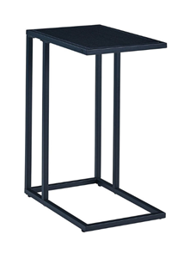
  - Stolik kawowy w ilości 3 szt., o parametrach nie gorszych niż:
    - blat:
      - okrągły z białego marmuru;
      - średnica blatu – 80 cm +/- 5%;
      - grubość blatu: 3 – 4 cm;
    - podstawa: metal szczotkowany, kolor mosiądz;
    - wysokość całkowita 45 cm +/- 5%;
    - zdjęcie poglądowe:
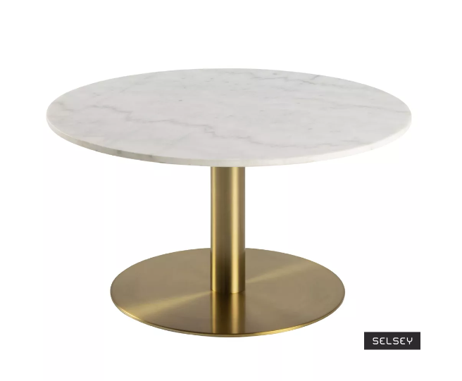
  - Pufa-siedzisko z oparciem w ilości 2 szt., o parametrach nie gorszych niż:
    - organiczny kształt;
    - zaoblone krawędzie;
    - stelaż: skrzynia siedziska i oparcia z płyty wiórowej, drewna i HDF oraz pianki trudnopalnej;
    - nogi:
      - drewniane;
      - wysokość 12,7 cm +/- 5%;
    - siedzisko:
      - wysokość siedziska 27 cm +/- 5%;
      - skrzynia siedziska z płyty wiórowej, drewna i HDF, wysokość 20 cm +/- 5%;
      - pianka trudnopalna grubość 7 cm +/- 5%;
    - oparcie:
      - przymocowane na stałe do siedziska;
      - wysokość oparcia 30 cm +/- 5%;
      - skrzynia oparcia z płyty wiórowej, drewna i HDF;
      - pianka trudnopalna, grubości 3 cm +/- 5%;
    - tkanina:
      - 100% poliester, welur;
      - ciężar: minimum 290g/m2;
      - wytrzymałość na ścieranie – minimum 90 000 cykli Martindale (EN ISO 12947-2);
      - bezpieczeństwo ogniowe – EN 1021-1;
      - odporność na światło – minimum 5 (EN ISO 105 – B02);
      - odporność na tarcie – na mokro: 4-5 (EN ISO 105 X12), na sucho: 4-5 (EN ISO 105 – X12);
    - kolor:
      - siedzisko - średni beż CH005 zgodnie z wzornikiem tkanin Bejot..;
      - oparcie - jasny beż CH006 zgodnie z wzornikiem tkanin Bejot ;
    - wymiary:
      - długość całkowita 236 cm +/- 5%;
      - szerokość całkowita 144 cm +/- 5%;
      - wysokość całkowita 70 cm +/- 5%;
    - dwa stoliki:
      - trwale montowane do podstawy puf – miejsce mocowania do ustalenia z zamawiającym
      - wysokość od podłogi 65 cm +/- 5%;
      - konstrukcja:
      - metalowa,
      - malowana proszkowo
      - kolor RAL 7047 mat
    - blat:
      - materiał - płyta laminowana;
      - kolor jasny szary (U708 ST9);
      - średnica 35 cm +/- 5%;
      - zdjęcia poglądowe:

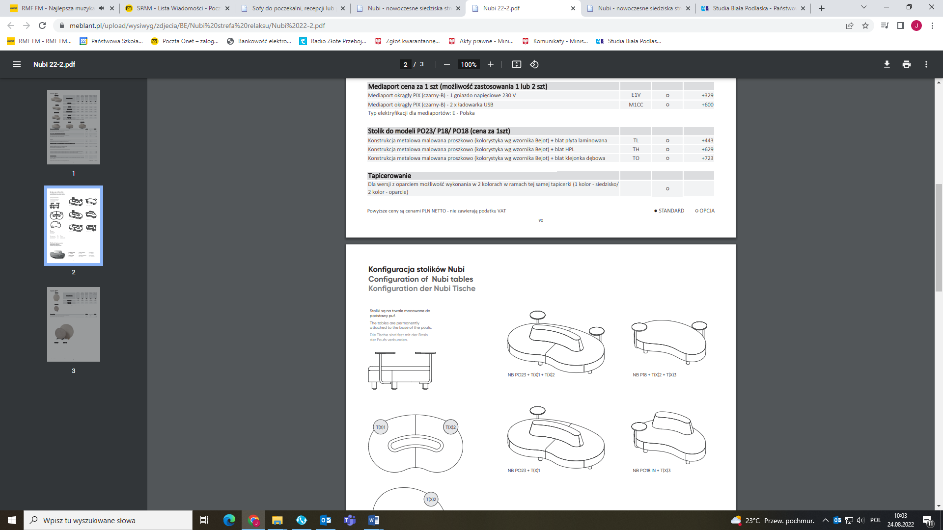
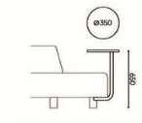
  - Sofa w ilości 2 szt., o parametrach nie gorszych niż:
    - nierozkładana, z podłokietnikami, bez poduszek;
    - tkanina – welur, 100% poliester, bez wzoru;
    - 1 szt. kolor granat, ciemny niebieski, 1 szt. kolor ciemna zieleń;
    - szerokość całkowita – 200 - 210 cm
    - głębokość całkowita – 85 - 90 cm
    - wysokość całkowita – 70 - 80 cm
    - wypełnienie – pianka T - 3030 o podwyższonej sprężystości, oparcie: sprężyny faliste, siedzisko: sprężyny bonell;
    - nóżki – drewno, kolor czarny lub ciemny wenge;
    - zdjęcia poglądowe:
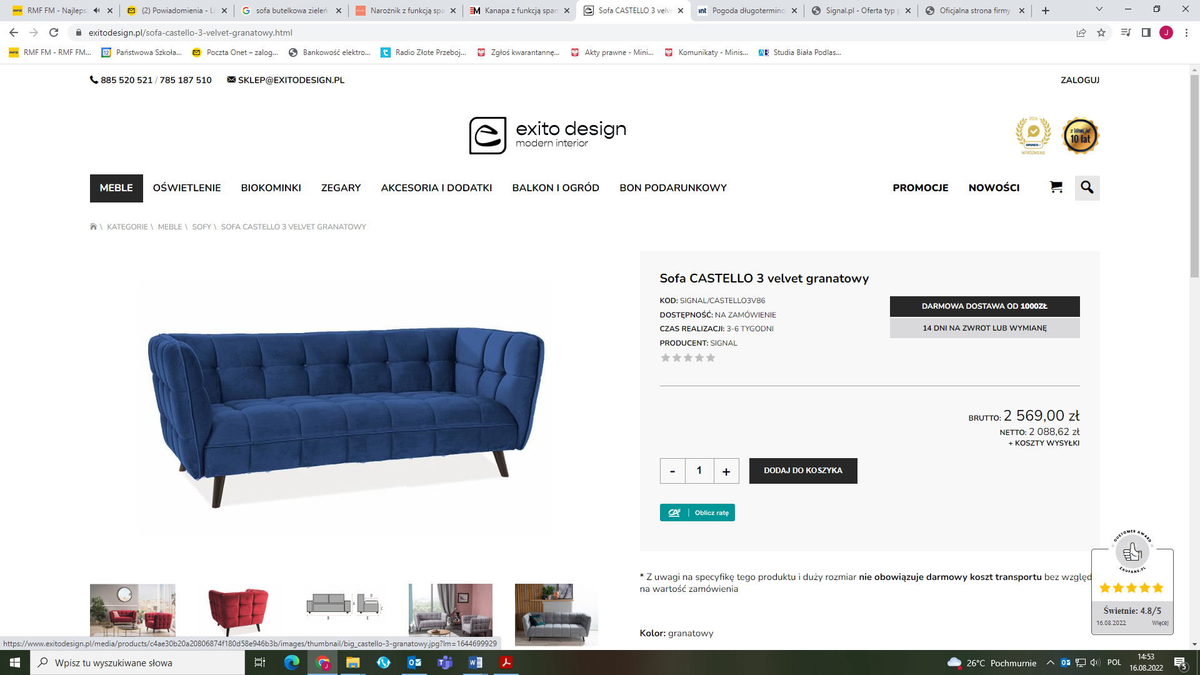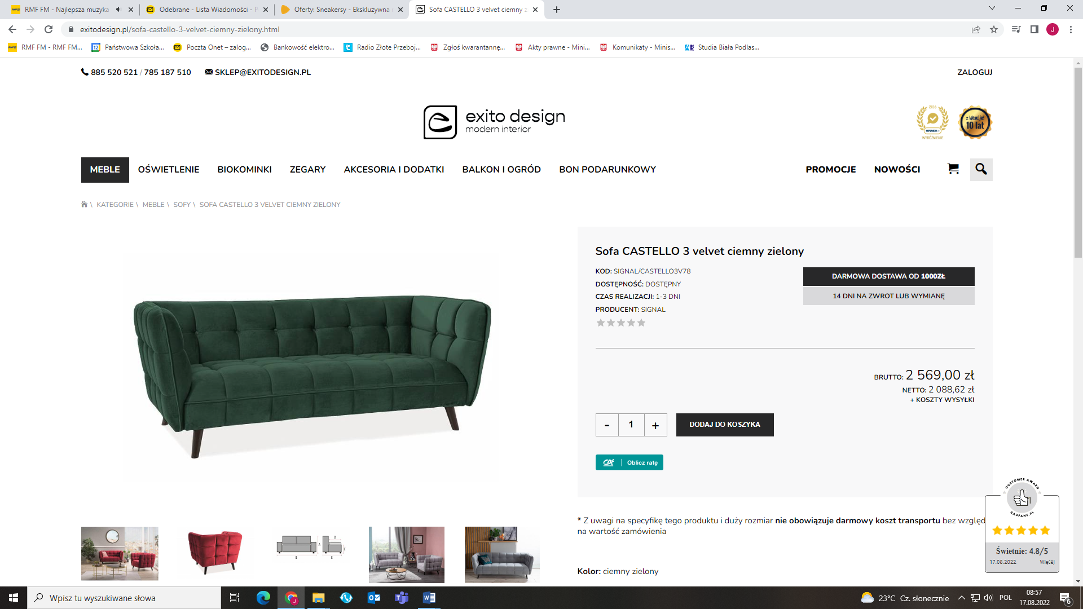
  - Fotel w ilości 9 szt., o parametrach nie gorszych niż:
    - z podłokietnikami;
    - tkanina – welur, 100% poliester, bez wzoru;
    - 3 szt. kolor granat, ciemny niebieski, 6 szt. kolor ciemna zieleń;
    - szerokość całkowita – 69 cm +/- 5%;
    - głębokość całkowita – 76 cm +/- 5%;
    - wysokość całkowita – 81 cm +/- 5%;
    - wysokość siedziska – 46 cm +/- 5%;
    - wysokość nóżek – 35-37 cm;
    - wypełnienie – pianka;
    - siedzisko – grubość 14 cm +/- 5% w formie poduchy ułożonej na konstrukcji fotela;
    - szerokość podłokietnika – 8 cm +/- 5%;
    - podstawa fotela – stelaż stalowy chromowany, kolor złoty;
    - zdjęcie poglądowe:
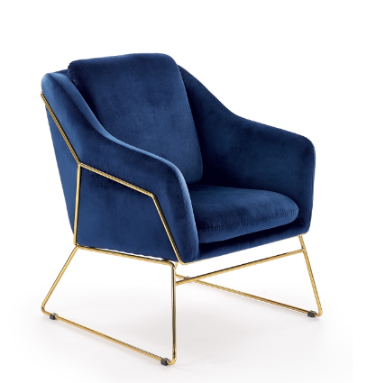
  - Stolik kawowy w ilości 4 szt., o parametrach nie gorszych niż:
    - blat – kolor czarny, płyta MDF;
    - średnica blatu – 70 - 75 cm;
    - grubość blatu – 2 - 4 cm;
    - nóżki – metalowa konstrukcja, kolor złoty
    - wysokość całkowita – 40 cm +/- 5%;
    - zdjęcie poglądowe:
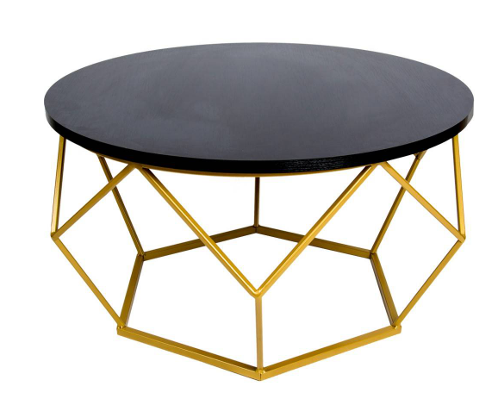
  - Fotel nowoczesny w ilości 4 szt., o parametrach nie gorszych niż:
    - fotel w stylu nowoczesnym z regulowanym zagłówkiem.
    - pionowe przeszycia na oparciu i podłokietnikach.
    - siedzisko:
      - na podwójnych sprężynach (bonelowe i faliste);
      - wys. 43 cm +/- 5% i gł. 51 cm +/- 5%;
    - nóżki 13 cm +/- 5% - chromowane;
    - tkanina:
      - impregnowana z certyfikatem waterproof hydrofobowa o zwiększonej odporności na wchłanianie płynów i ułatwiająca odplamianie tkaniny;
      - 100% bawełna;
      - kolor turkus;
    - wymiary: szer. 74 cm +/- 5%, gł. 87 +/- 5%, wys. 105 - 110;
    - zdjęcie poglądowe:
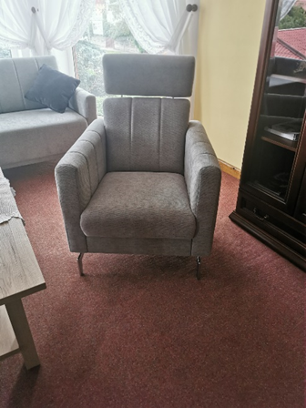

  - Lampa podłogowa do czytania czarna w ilości 4 szt., o parametrach nie gorszych niż:
    - detale, takie jak stalowe złącza i przewód z oplotem tekstylnym w paski;
    - lampa bardzo stabilna i jednocześnie w pełni regulowana;
    - światło można łatwo skierować w dowolne miejsce, ramię lampy i klosz regulowane:
    - daje skupione światło, idealne do czytania;
    - materiały:
      - rurka/ podstawa: stal, powłoka proszkowa;
      - klosz: stal, powłoka proszkowa, farba;
      - wzmocnione tworzywo EVA;
    - wymiary: długość - 76 cm +/- 5%, szerokość - 28 cm +/- 5%, wysokość - 153 cm +/- 5%, długość kabla - 185 cm. +/- 5%;
    - zdjęcie poglądowe:
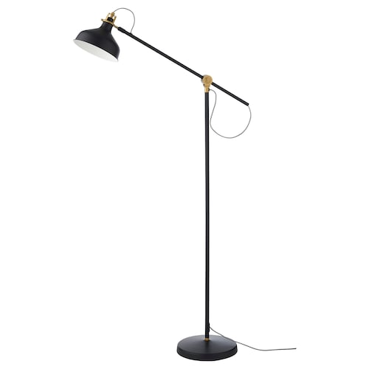
  - Stolik kawowy kwadratowy w ilości 2 szt., o parametrach nie gorszych niż:
    - blat:
      - płyta wiórowa akrylowana o gr. 25 mm +/- 5%;
      - półka o gr. 25 mm +/- 5%;
    - okleina akrylowa o zwiększonej odporności na zarysowania;
    - kolor biały połysk;
    - wymiary: 55 x 55 cm +/- 5%, h 48 cm +/- 5%;
    - zdjęcie poglądowe:

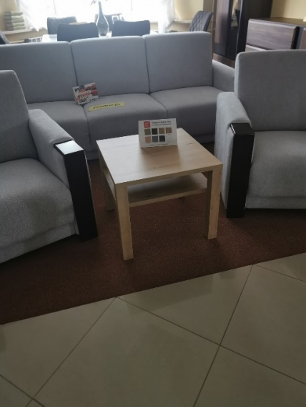
  - Witryna w ilości 1 szt., o parametrach nie gorszych niż:
    - płyta wiórowa min. 16 mm;
    - fronty lakier biały połysk;
    - 2 drzwi, dolne pełne, górne oszklone;
    - część dolna - półka wew. z płyty wiórowej (dopuszczalny ciężar min. 5 kg.);
    - półki górne - szklane ( szkło hartowane dopuszczalny ciężar min. 3 kg);
    - drzwi pełne frezowane;
    - chromowany uchwyt w drzwiach oszklonych;
    - kolor biały połysk;
    - wymiary: szer. 68 cm +/- 5%, gł. 50 cm +/- 5%, h 170 cm +/- 5%;
    - zdjęcie poglądowe:

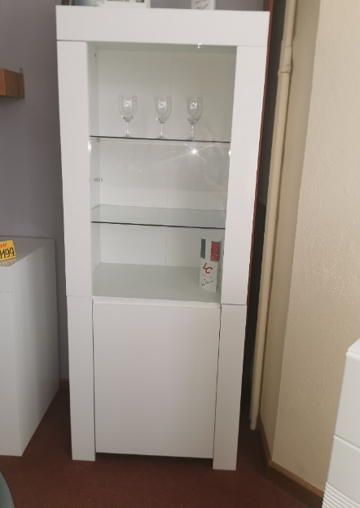

  - Komoda w ilości 1 szt., o parametrach nie gorszych niż:
    - korpus płyta wiórowa min. 16 mm (mat);
    - fronty mdf 16 mm lakierowane i frezowane (wysoki połysk);
    - prowadnice szuflad typu cichy domyk;
    - drzwi wyposażone w system „tip-on”;
    - półka wewnętrzna;
    - kolor biały połysk;
    - wymiary: szer.100 cm +/- 5%, gł. 41 cm +/- 5%, h 91 cm +/- 5%;
    - zdjęcie poglądowe:


